Signalisationskonzept 7, Veranstaltung Muotaplatz, z.B. Trychlerfest
01.- 01.01.2026 Stand 00.00.2026

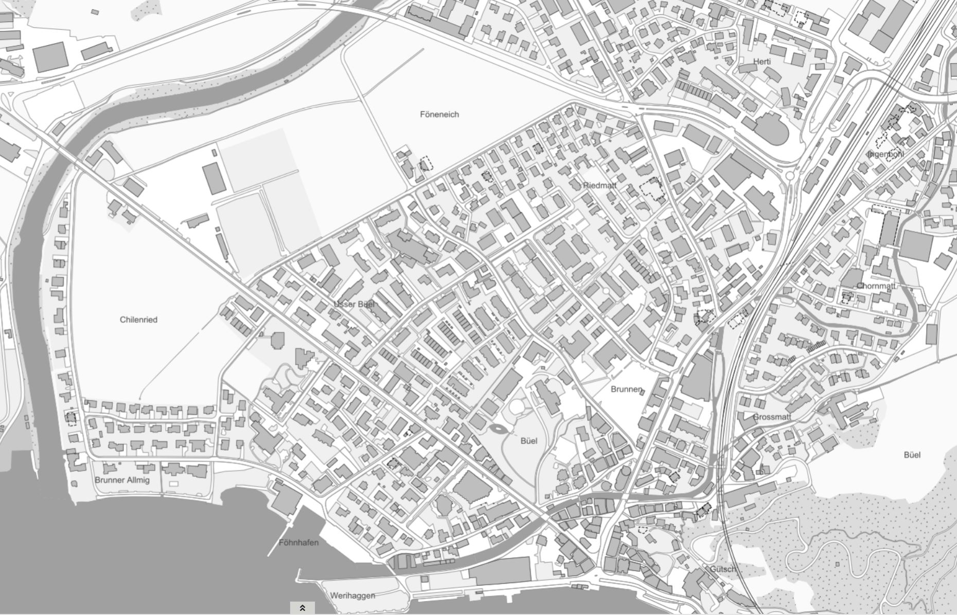

gesperrt
nur Zubringer
verkehrsberuhigt
offen
Umleitung

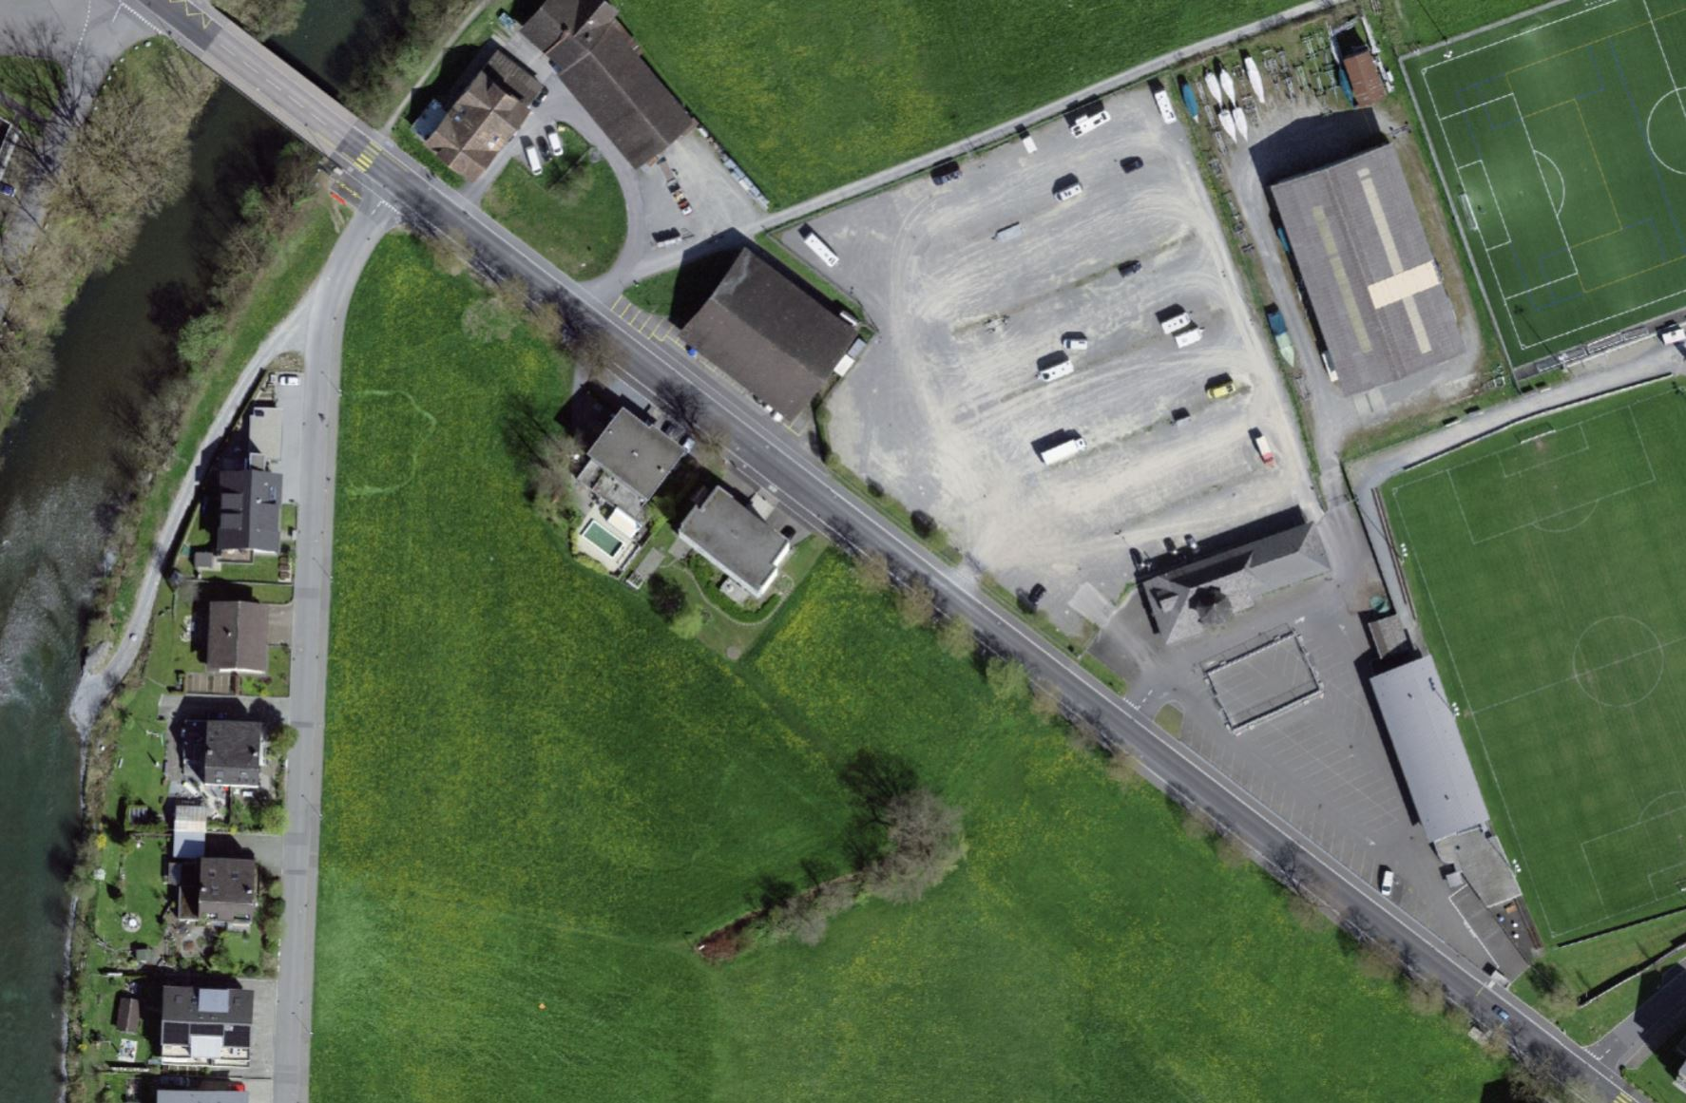
Kurzumschreibung
Durch die Veranstaltung auf dem Muotaplatz wird der Verkehrsfluss auf der Gersauerstrasse allenfalls behindert. Sofern durch die Veranstalter die Gersauerstrasse beansprucht wird muss dies bewilligt werden und eine Rettungsgasse von 3.5 Metern für die Feuerwehr, Sanität und Weitere offengehalten werden.
Die AAGS muss die Gersauerstrasse passieren können, ausser die AAGS ist mit einer anderen Variante einverstanden.
Der Dorfkern wird von diesem Anlass praktisch nicht belastet.

A1 / Reserve | A2 / Reserve | A3 / Reserve | A4 / Reserve
A1 | A2 | A3 | A4
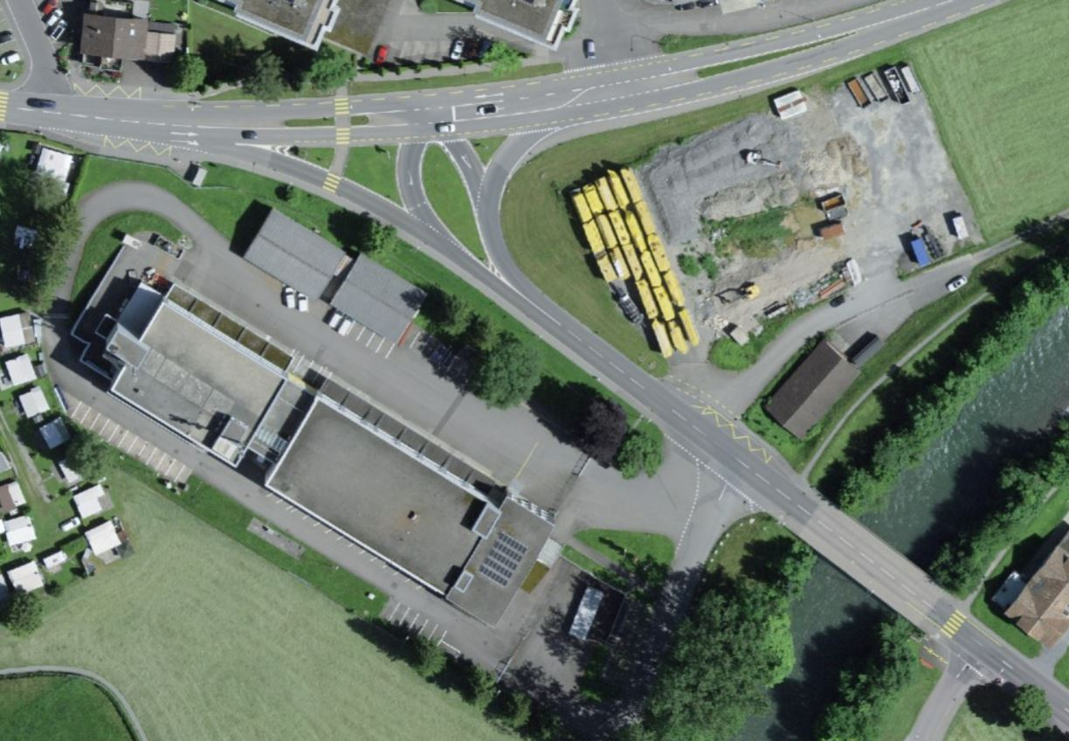

B3

B2

B1

B1 / Reserve | B2 / Einmündung Gersauerstrasse, Richtung Dorfkern | B3 / Luzernerstrasse Einmündung Gersauerstrasse | B4 / Reserve
  Sig. (1.30)  Veranstaltung | 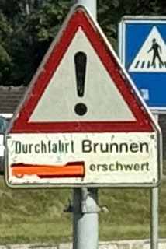  Sig. (1.30)  Durchfahrt Brunnen gesperrt/erschwert | 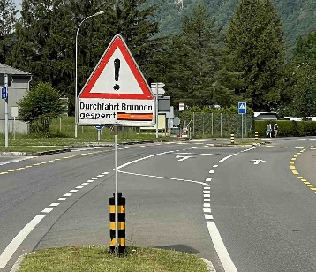 | B4

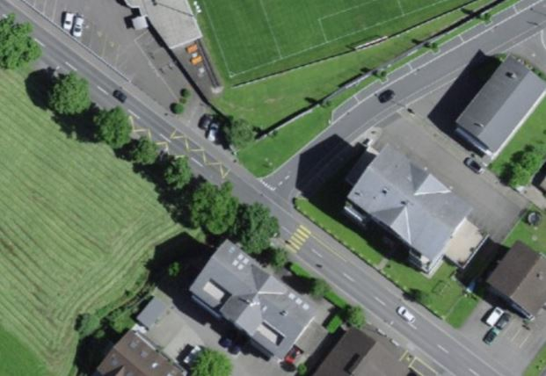

C1

C1 / Gersauerstrasse/ Sportplatzweg | C2 / Reserve | C3 / Reserve
Sig. (1.30)  Veranstaltung | C2 | C3

